# 招投评工具加入工程量清单

# 需求分析

|  |  |  |  |  |
| --- | --- | --- | --- | --- |
| **类型** | **时间** | **版本** | **作者** | **版本说明** |
| 新增 | 2021-8-15 | V1.0 | 舒智 | 本次版本包含：   1. 配置后台的工程量清单设置 2. 招标工具中招标清单和清单pdf文件导入，安全文明施工费及组织措施费的上下费率设置 3. 投标工具中投标清单导入及计算 |
| 新增 | 2021-11-9 | V1.1 | 舒智 | 本次版本修改：   1. 最低费率设置只包含安全文明施工费及管理费 2. 规费和税金从招标清单中获取展示 3. 投标工具检查时增加清标项的检查 |
| 新增 | 2021-11-11 | V1.2 | 舒智 | 经需求评审会议讨论：   1. 投标工具中【投标函及其他文件】模块位置修改 2. 增加3.8节的【电脑标识记录】 |

# 需求概述

本需求实现自行研发的招投评工具支持含工程量清单的招标书、投标书制作，并在评标环节实现系统自动清标，文档包含内容：

1. 配置后台配置工程量清单；
2. 根据配置后台配置，招标工具支持按接口标准导入第三方造价软件制作的招标工程量清单（xml）及清单报表（pdf）；
3. 投标工具支持导入含工程量清单的招标书，并支持按接口标准导入第三方造价软件制作的投标工程量清单（xml）及清单报表（pdf）；
4. 在评标工具中导入含工程量清单的招标书、投标书，并对投标书进行清标。

# 配置后台

配置后台增加是否含工程量清单的配置：

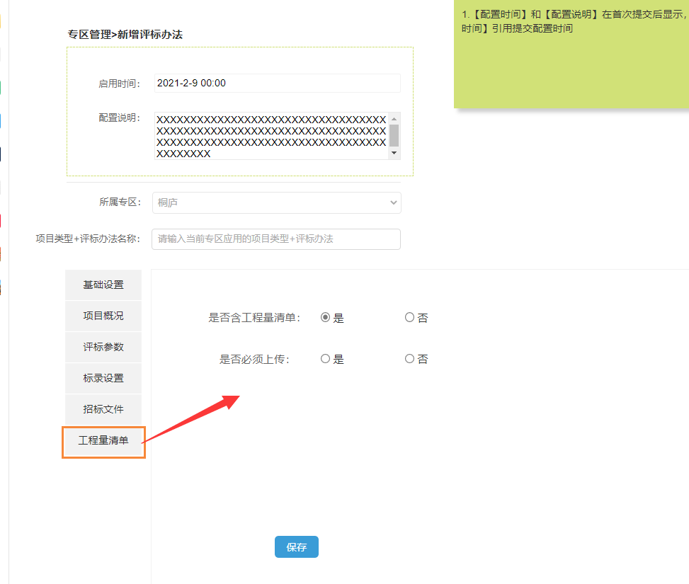

|  |  |  |  |
| --- | --- | --- | --- |
| **字段** | **字段类型** | **是否必填** | **备注** |
| 是否含工程量清单 | 枚举 | 是 | 枚举是、否   1. 是。招标工具中含工程量清单模块，包括上传、展示等。 2. 否。招标工具中不含工程量清单模块。 |
| 是否必须上传 | 枚举 | 是 | 前置条件：【是否含工程量清单】选择【是】  枚举：是、否   1. 是。招标工具中的工程量清单模块，必须上传。 2. 否。招标工具中的工程量清单模块，可选择性上传。   说明：本次需求完成默认【是】，后续开发独立的清标工具时考虑【否】的情况。 |

# 招标工具

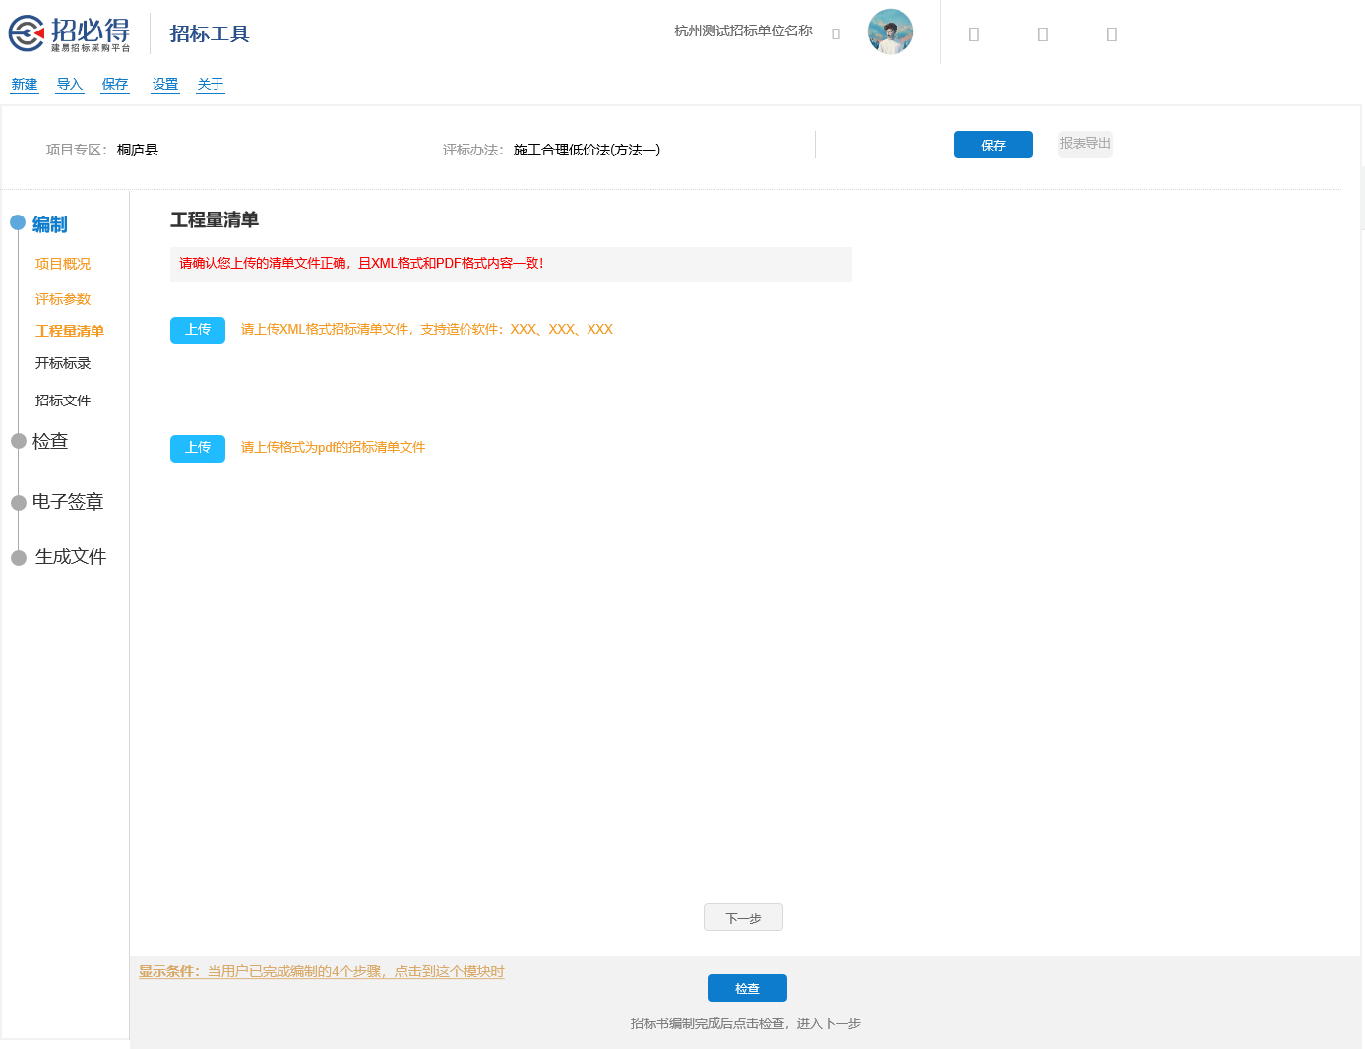

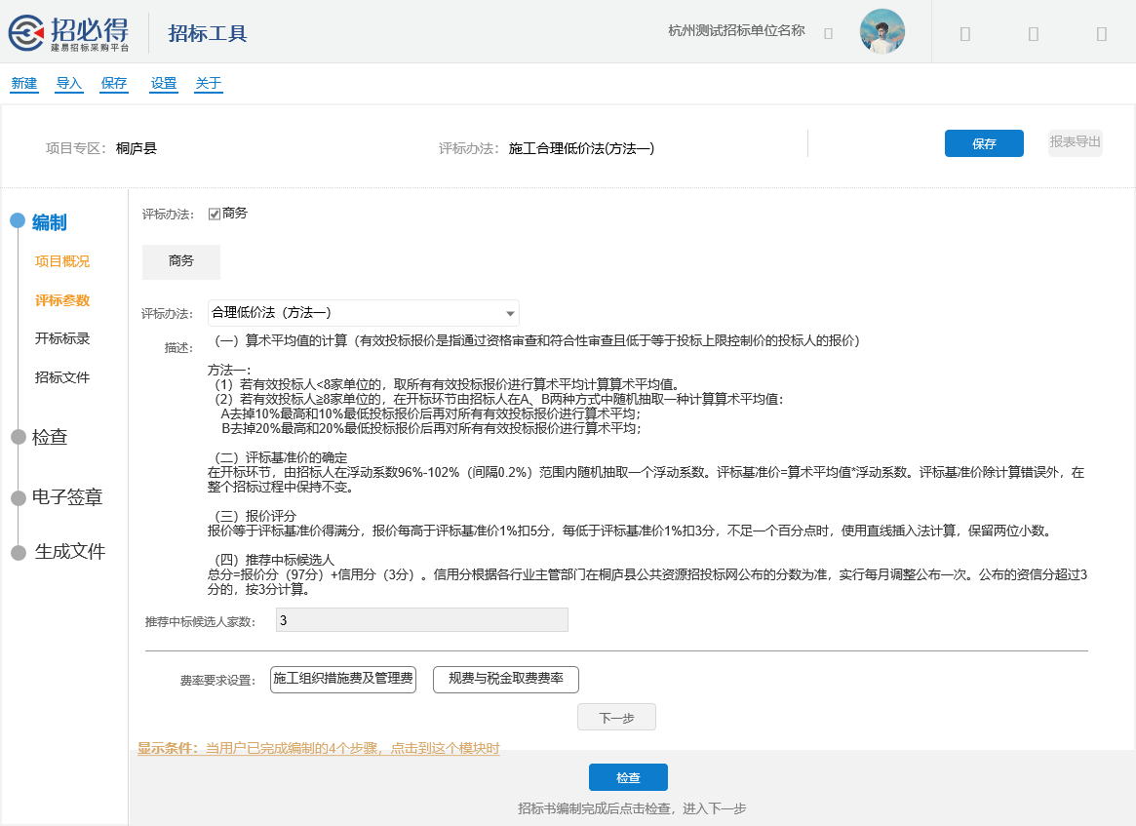

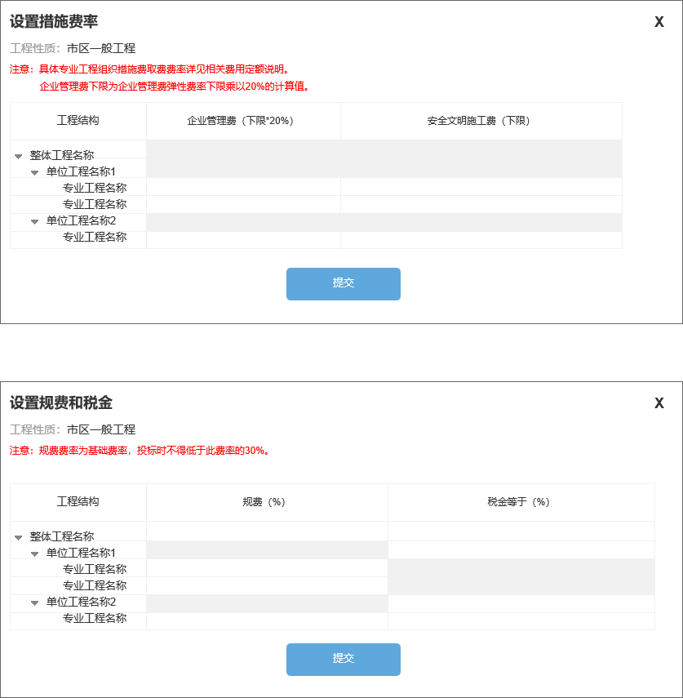

## 2.1 上传招标清单

**（1）导入招标清单**

若当前专区配置【是否含工程量清单】为【是】，增加工程量清单模块及【上传】按钮。用户点击【上传】，选择本地的招标工程量清单（格式：xml）进行导入，导入时按顺序校验以下事项：

1. 文件格式是否为【xml】。否，提示“请上传XML格式文件，支持造价软件：XXX、XXX、XXX”
2. 用xsd文件进行校验，是否符合格式标准。不符合格式标准，中断导入，并提示“您导入的清单不符合要求，请确认”
3. 校验基本信息。包含文件基本标识：文件类型="0" 计价规则="6" 结构版本="13" 地区号="17"
4. **导入招标清单pdf**

提示“请上传格式为pdf的招标清单文件”，单个文件控制大小50M

## 2.2 评标参数

当当前专区需含【工程量清单】时，评标参数中的商务标增加【费率设置】模块。

费率设置模块默认表头，无信息。导入招标清单后，从清单中读取整体工程-单位工程-专业工程的结构并展示，用户可修改信息。

1. **设置组织措施费率下限**

从导入的清单中读取整体工程-单位工程-专业工程结构，并填写**专业工程**的企业管理费和组织措施费率的最低费率要求。

说明：企业管理费和安全文明施工费是每个专业工程可以不一样的，但房屋建筑与装饰工程的一个整体项目里面费率是必须一致的。**因此系统支持每个专业工程可单独填写。**

|  |  |  |  |
| --- | --- | --- | --- |
| **费用类型** | **默认值** | **是否可修改** | **数值要求** |
| 企业管理费 | 0 | 是 | 非0，支持正数，2位小数 |
| 安全文明施工费 | 0[或，根据【专业工程】的专业类型有默认值] | 是 | 非0，支持正数，2位小数 |

1. **规费和税金**

从导入的清单中读取整体工程-单位工程-专业工程结构，及相应的规费和税金，用户不可修改。

说明：一个项目的规费和税金必须一致，是否匹配下是否一致，引入2个值即可。

1. 整体工程的规费和税金
2. 单位工程的税金
3. 专业工程的规费

|  |  |  |
| --- | --- | --- |
| **费用类型** | **默认值** | **是否可修改** |
| 整体工程_规费 | 从招标清单中读取 | 否 |
| 整体工程_税金 | 从招标清单中读取 | 否 |
| 单位工程_税金 | 从招标清单中读取 | 否 |
| 专业工程_规费 | 从招标清单中读取 | 否 |

**以上在点击【下一步】时，需增加【组织措施费率】、【规费和税金】值的校验。**

## 2.3 电子签章

在电子签章环节，增加上传的招标清单pdf 的展示和签章。

## 2.4 导出报表

导出报表中增加招标清单pdf文件。

# 投标工具

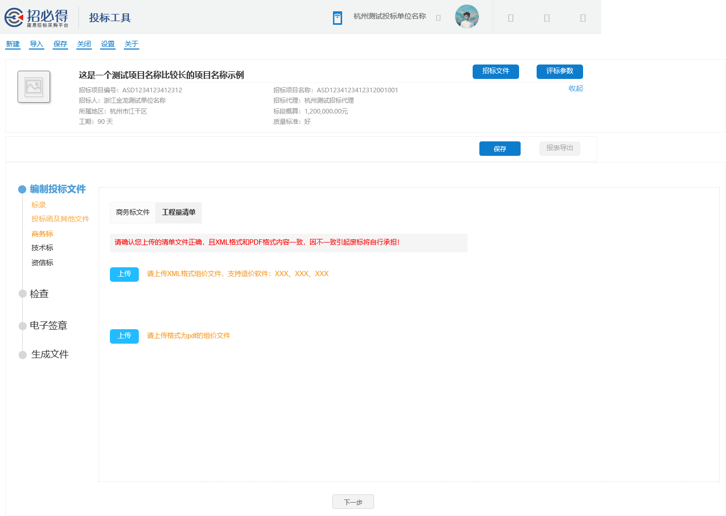

**说明：**因投标报价要从工程量清单文件中获取并填入到投标函中，【投标函及其他文件】移至【编制投标文件】的最后环节，【资信标】之后。

## 3.1 导入招标书

在投标工具中导入招标书时，判断招标书中是否含清单文件

1. 否，无清单模块
2. 是，在-参数中显示费率设置。

## 3.2 招标文件_评标参数展示

在投标工具中查看招标文件中，增加评标参数（费率设置）的展示。

## 3.3 上传组价文件

**（1）导入投标清单**

用户可导入造价软件中生成的投标组价文件。用户点击按钮【导入组价文件】，选择本地已制作完成的投标组价文件进行导入。导入文件时，进行以下校验：

1. 文件格式是否为【xml】。否，提示“请导入XML格式文件，支持造价软件：XXX、XXX、XXX”
2. 用xsd文件进行校验，是否符合格式标准。否，不符合格式标准，中断导入，并提示“您导入的清单不符合要求”
3. 校验基本信息。包含：

**文件标识。**文件类型="2" 计价规则="6" 结构版本="13" 地区号="17"

**项目基本信息。**项目ID、项目编号、项目名称、招标人，是否和招标项目信息匹配

**（2）导入投标清单pdf**

提示“请上传格式为pdf的招标清单文件”，单个文件控制大小50M

## 3.4 组价文件总报价的读取

根据Xml文件，导入组价文件后，读取组价文件的【投标报价】，并填入到标录信息的报价中**不可修改。**

## 3.5 检查

在检查时，增加6个清标内容的检查，包含：

|  |  |
| --- | --- |
| **清标项** | **不通过提示** |
| 安全文明施工措施费用评审 | 安全文明施工费大于最小要求金额 |
| 规费税金评审 | 规费大于最小要求金额/税金计算错误 |
| 企业管理费评审 | 企业管理费大于最小要求金额 |
| 清单符合性评审 | 与招标清单不符 |
| 主要材料评审 | 与招标主要材料不符 |
| 投标报价计算错误评审 | 投标报价计算错误偏差达**0.5%**以上 |

## 3.6 电子签章

在电子签章环节，商务标下增加上传的组价文件pdf 的展示和签章。

## 3.7 导出报表

导出报表中增加组价文件pdf文件。

## 3.8 电脑标识记录

在用户制作投标文件时，记录当前电脑的 {MAC、硬盘号、CPU}

若这份文件在多台电脑上编辑，会记录所有电脑的以上3个内容